Эрудит – квест «Несвиж»
Цель: развивать познавательную активность учащихся.
Задачи:
1.развивать интерес к истории родного края;
2.воспитывать чувство уважения к истории края;
3.учить умению работать в команде.
Оборудование: ленточки 3 цветов, информация о Несвиже, карточки с заданиями.
1. СЕКТОР: «Делимся на команды».
Ребята делятся на 2 или три команды - из мешка, не глядя тянут разноцветные ленты (купить по несколько метров узких атласных разного цвета, каждую разрезала на части), повязывают на запястье.
Представитель каждой команды по очереди вытаскивают номер сектора с заданием и выполняют его. Быстрее и правильнее выполнившая задание команда получает подсказку, где она должна найти информацию о Несвиже, которую приносят в класс зачитывают и прикрепляют к доске. Команда, больше всех принесшая информационных сведений, будет объявлена победительницей.

II. Сектор: «Тайное письмо»
Ребята должны прочесть название нашей игры. На листах бумаги молоком написано «Квест «Несвиж». Чтобы его прочесть, с ними надо проделать определенные действия: прогреть надпись свечой. Первая прочитавшая название команда, получает подсказку.
Ваша информация хранится на самом большом цветке в школе.
III. Сектор: «Найди 9 отличий». 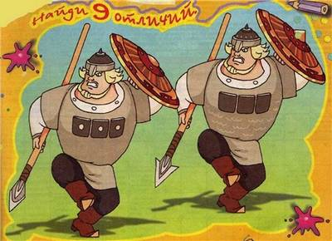
Ваша информация находится в гардеробе, под подоконником.
IV. Сектор: «Без отгадки не загадка»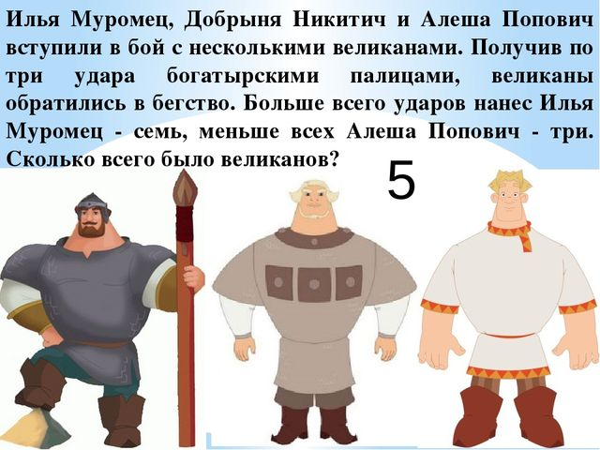
Ваша информация находится на первом этаже, за большим цветком.
V. Сектор: «Замковый Лабиринт».
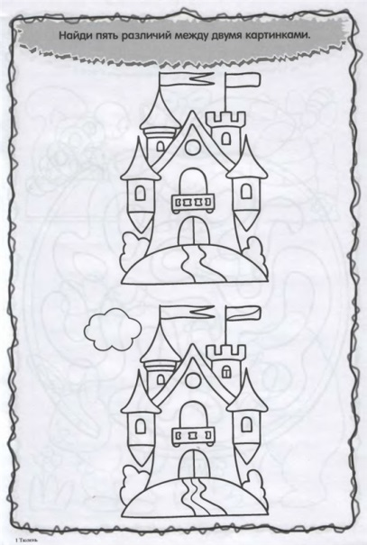
Ваша подсказка находится под стендом на 1 этаже.
VI. Сектор: «Найди привидение»

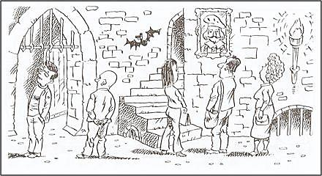В
Служители Несвижского замка уверены, что у них замке среди гостей постоянно бродит привидение. Оно явно должно отличаться от обычных людей, но чем? Не замечаете ли Вы чего-нибудь странного у кого-либо из Несвижского замка?
Ваша информация спрятана за батареей , при входе в школу.
VII. Сектор «Умей сказать без слов»
«Нередко вам придется передавать важные сообщения, не пользуясь словами (а вдруг вас подслушивают)».
Рот мы завязывали для эффекта. Затем участник вытягивал записку с местом встречи и пытался это место изобразить (сушилка для рук). Остальные дети ответы не произносят, а записывают и в конце ответы сверяются. Там находится следующая информация.
VIII. Сектор «Логика»
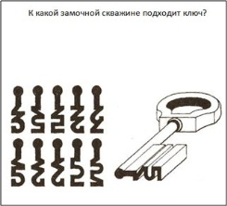
Ваша информация находится, там же, где и находятся все ключи от кабинетов 1 этажа.
IX.Сектор Средневековая игра «Ударь по горшку»
Игра была весьма популярна в 13-14 веках в Англии, Франции и Германии.
Необходимый инвентарь:
- Один горшок или кувшин.
- Одна палка длинной 0.5 - 1 м с намотанной на рабочем (ударном) конце тканью
- Один платок, чтобы завязать играющему глаза.
Правила игры:
Для игры необходимо 4-6 человек. Игровой поле - 5х5 м. Играющий должен с завязанными глазами отыскать на поле горшок и попасть по нему палкой. Остальные играющие выкриками вроде "горячо", "холодно" или хлопками должны помочь ему в этом (или наоборот увести от цели).
Ваша информация хранится в спортивной раздевалке.
X. Сектор «Догадливость».
Вот вам записка, догадайтесь, что здесь написано.
Записка:
Тыпрогрики
Шелгрики
Этогрики
Испыгрики
Таниегрики
Ваша информация находится в этом кабинете под партой.

XI. Рефлексия.
Что нового вы сегодня узнали? Ребята зачитывают всю собранную информацию про Несвиж. Победителям вручаются грамоты. Проигравшим – утешительные призы.

Приложение 1.
Информация, которую дети находят в зашифрованных местах.
1.В 2006 году Несвижский замок был внесён ЮНЕСКО в Список всемирного культурного наследия. Но и без этого громкого титула можно сказать, что Несвиж - одна из главных достопримечательностей Белоруссии, обязательная к посещению.
2.Берега Уши с древности привлекали поселенцев. Река была торговым путём, а грунтовые воды, находящиеся в непосредственной близости от поверхности – залогом плодовитости прибрежных земель. Леса полные дичи, луга, способные прокормить и людей, и домашних животных, воды, богатые рыбой, сделали это место обитаемым, и название ему было дано Несвиж, по имени Юрия Несвижского, который отдал жизнь в сражении при этих землях весной 1223 года.
3.Существует версия происхождения названия, связанная с охотничьими рассказами времён Радзивилла, который якобы оставил недалеко в лесу тушу убитого им медведя, а отправившиеся за ней слуги доложили, что мясо не свежее, отсюда появился «не свеж».
4.Первое письменное упоминание о Несвиже датируется 1446 годом .
В 1513 в качестве приданного град был отдан Яну Радзивиллу, после его женитьбы на Анне из рода Кишек.
5. Радзивиллы - княжеский род Великого княжества Литовского, затем Речи Посполитой, а в XVIII-XX веках - Российской империи и Пруссии. Радзивиллы были богатейшими литовскими магнатами, владевшими огромными землями, замками, деревнями и городами. На протяжении XV-XVIII веков представители рода Радзивиллов занимали высшие государственные и военные должности.
6.Дальнейшая история города, вплоть до 1939 года, непосредственно связана с родом Радзивиллов. Город стал их резиденцией и получил статус ординации, то есть мог наследоваться только старшим сыном.
7. Особую роль в развитии города сыграл Радзивилл "Сиротка", который был инициатором замены устаревших деревянных построек каменными, развил устройство квартальной системы.
8.Ключевым событием всей истории Несвижа можно считать закладку замка 7 мая 1583 году.
9.С 1860 года близ замка, Радзивиллами были заложены парки: Старый, Замковый, Новый, Английский, а также Японский сад. Более 90 гектаров зеленой зоны было освоено к 1939 году.
10.Все парки, как и сам замок, теперь являются не только национальным достоянием Республики Беларусь, но и причислены с 2005 года к всемирному наследию ЮНЕСКО.
11.В замке хранится богатейшая библиотека, принадлежавшая роду Радзивиллов, насчитывающая более 20000 старинных фолиантов. Редкая резная мебель, пышно украшенный интерьер, расписные потолки, старинные люстры, уникальный древний глобус, камины, дошедшая из глубины столетий карта Княжества Литовского - все свидетельствует о принадлежности к всемирному историческому достоянию. Особо следует отметить коллекцию охотничьих трофеев и коллекцию средневекового оружия.
12.Бурный расцвет города начался в XVI в. и связан в основном с именем первого ордината Николая Христофора Радзивилла Сиротки. Получив в наследство от родителя деревянный Несвиж, он проводит огромную работу по его реформированию — постройки заменяются каменными строениями, хаотичность средневекового города реформируется в регулярную квартальную систему, сохранившуюся до настоящего времени.
13. В 1562 году в городе открывается Несвижская типография, в которой издаются первые на территории Беларуси книги на белорусском языке (в 1562—1571 гг. печатали книги известные белорусские просветители Симон Будный и Василий Тяпинский).
14. Несвиж также является родоначальником театрального искусства Белоруссии — первый стационарный театр «Комедихауз» открыт именно здесь.
15. Ядром города сейчас, как и в прошлые века, является Рыночная площадь (ныне Центральная), в центре которой стоит ратуша с высокой шестиярусной башней, символизирующей, по всеобщему мнению, магдебургское право, дарованное городу в 1586 году. В ратуше ранее располагался кабинет бургомистра, магистрат, канцелярия, зал суда, казна и архив, к ней сходились основные городские улицы.
16.Начиная с XVII века ратуша постепенно «обрастает» торговыми рядами, впоследствии образовавшими замкнутый П-образный контур. Архитектурный ансамбль площади претерпел значительные изменения в середине XX века во время её перестройки под современные нужды.
17.В начале XVIII века город становится жертвой Северной войны — в 1706 году он полностью разграблен шведскими войсками.
18.После второго раздела Речи Посполитой в 1793 г. владельческое местечко входит в состав Российской империи. С 3 мая 1795 года становится окружным городом Минского наместничества.
19.Самая известная легенда – о Черной Панне. Этой легенде уже больше 400 лет, а возникла она на вполне исторических событиях. Правящий тогда князь захотел породниться с польским королем Сигизмундом Августом и выдать за него свою двоюродную сестру – Барбару. Как ни странно, между королем и Барбарой возникли сильные чувства и вскоре они сыграли тайную свадьбу. Долгое время брак отказывались принимать, но все же Барбара стала королевой Польши.
20.Один человек отказывался принять этот брак – мать короля Августа. Она хотела лучше невесты для своего сына. Сама она была из рода Медичей, поэтому имела влиятельные связи. Благодаря им свекровь нашла аптекаря, который отравил Барбару. После смерти супруги король очень переживал и решил устроить спиритический сеанс. Но главным условием было – не прикасаться к духу Барбары. Однако король не смог сдержать чувств и дотронулся до призрака любимой. После этого дух ее не смог вернуться в свое тело и до сих пор, как утверждают некоторые, бродит по замку в черных одеждах.

Приложение 2.

(Цифру 5 на рисунке следует закрасить или заклеить. Это ответ)
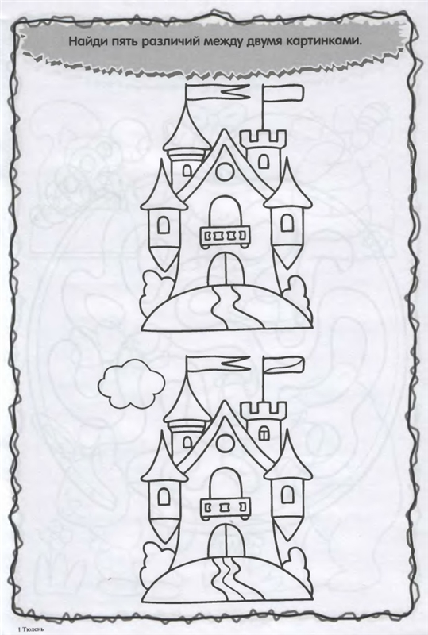
Служители Несвижского замка уверены, что у них замке среди гостей постоянно бродит привидение. Оно явно должно отличаться от обычных людей, но чем? Не замечаете ли Вы чего-нибудь странного у кого-либо из посетителей Несвижского замка?

Служители Несвижского замка уверены, что у них замке среди гостей постоянно бродит привидение. Оно явно должно отличаться от обычных людей, но чем? Не замечаете ли Вы чего-нибудь странного у кого-либо из посетителей Несвижского замка?
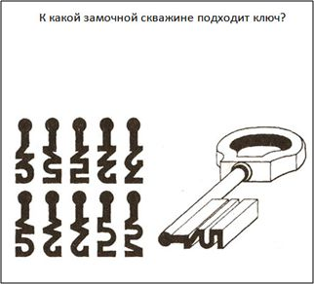

Тыпрогрики
Шелгрики
Этогрики
Испыгрики
Таниегрики
Тыпрогрики
Шелгрики
Этогрики
Испыгрики
Таниегрики

1.Ваша информация хранится на самом большом цветке 2 этажа.
2. Ваша информация находится в гардеробе, под подоконником.
3. Ваша информация находится на первом этаже, за большим цветком.
4. Ваша подсказка находится под стендом на 1 этаже.
5. Ваша информация спрятана за батареей, при входе в школу.
6. Ваша информация находится, там же, где и находятся все ключи от кабинетов 1 этажа.
7. Сушилка для рук.
8. Ваша информация хранится в спортивной раздевалке.
9. Ваша информация находится в этом кабинете под партой.

